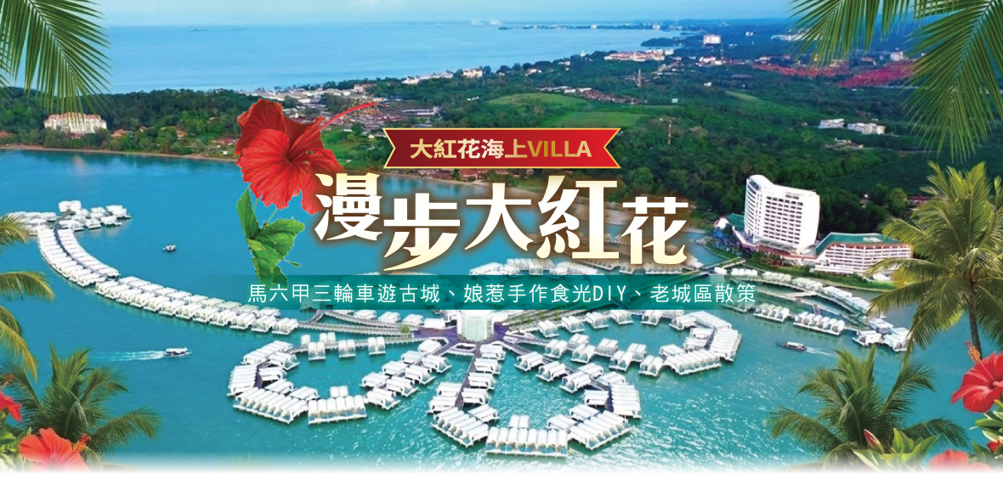
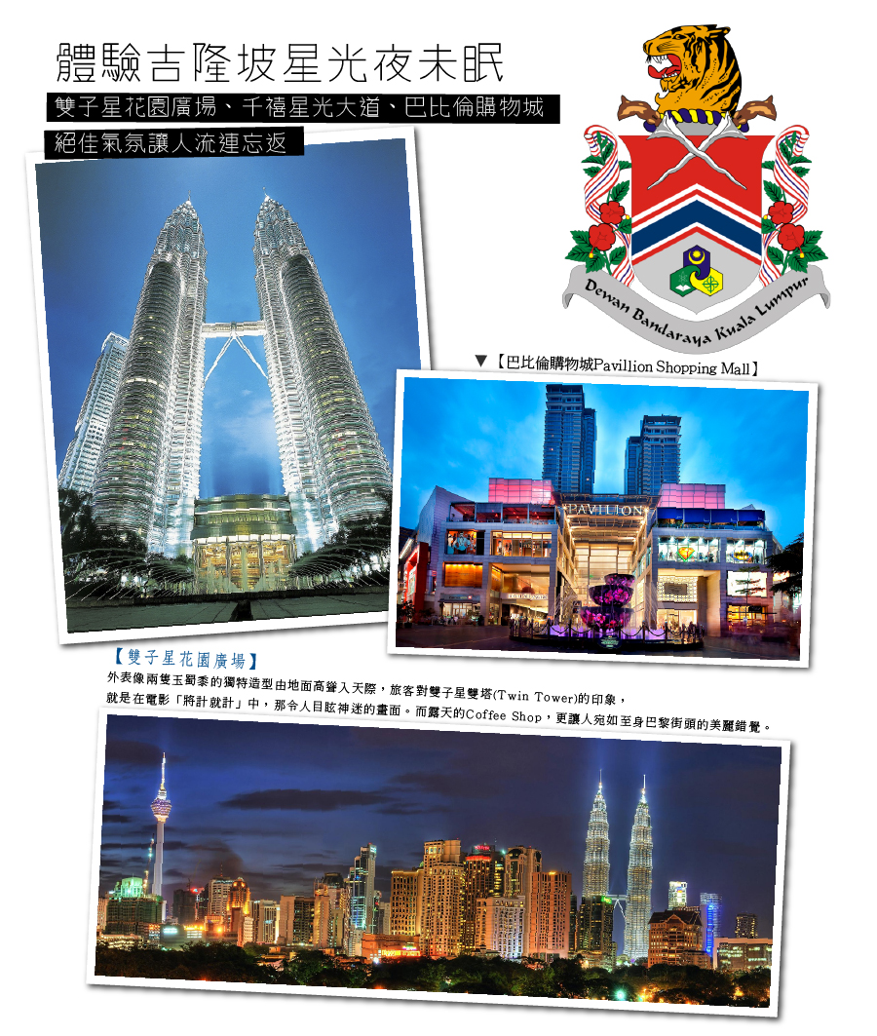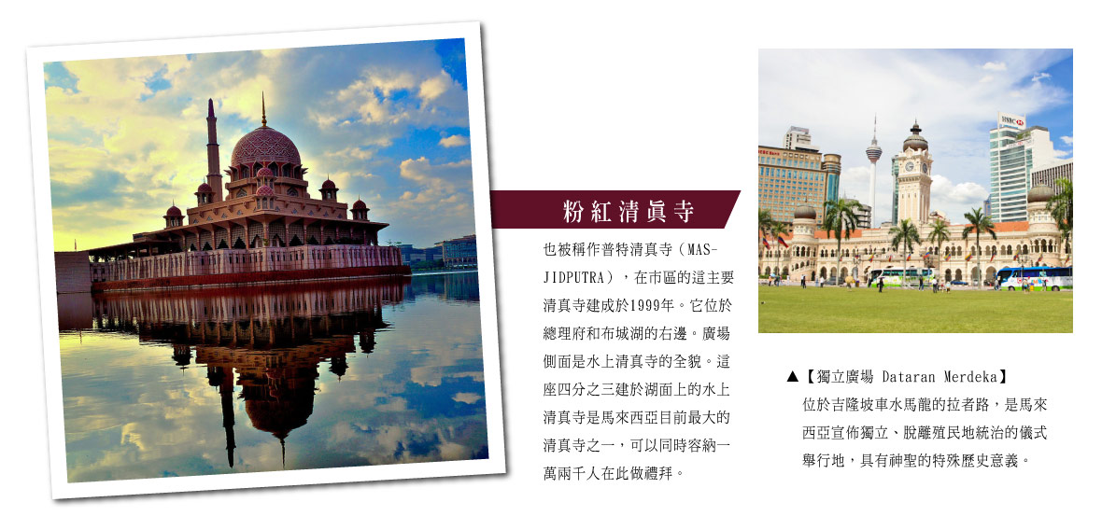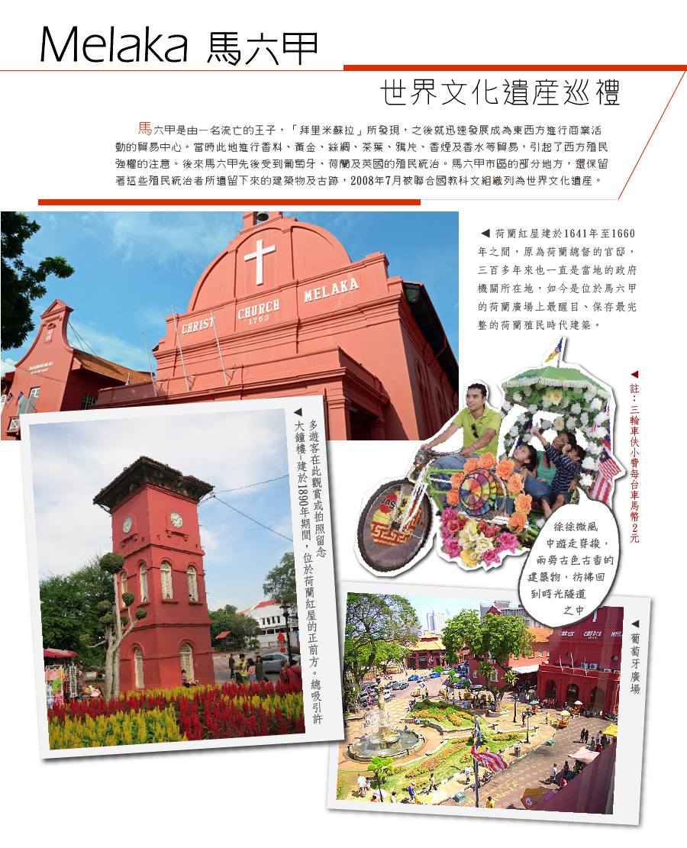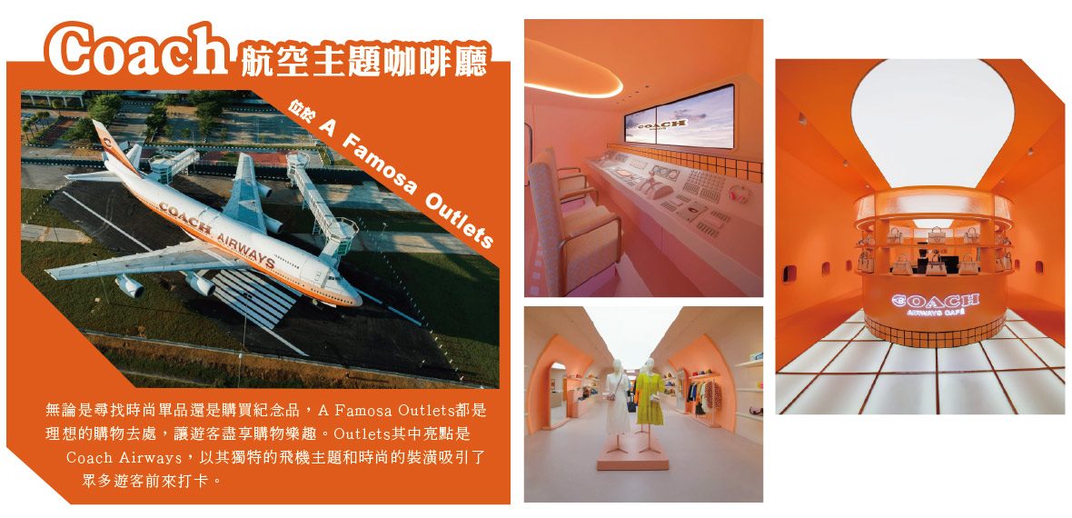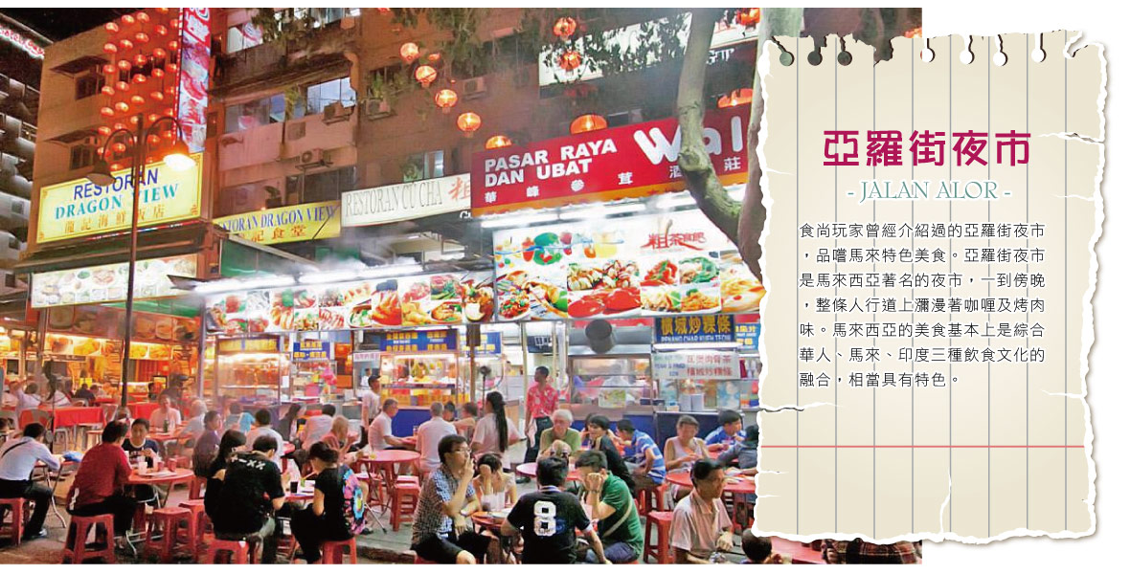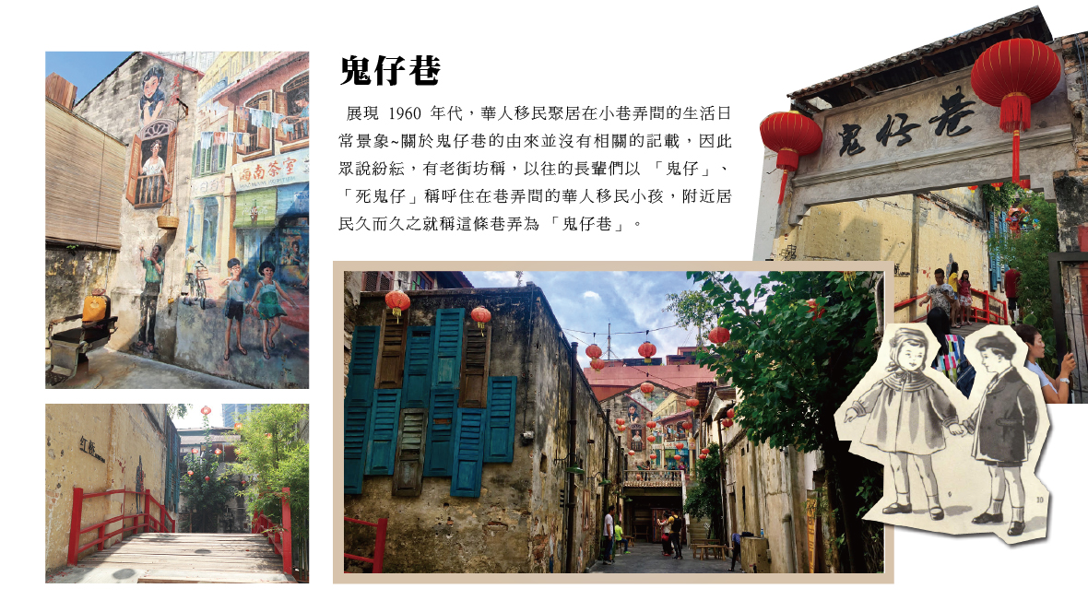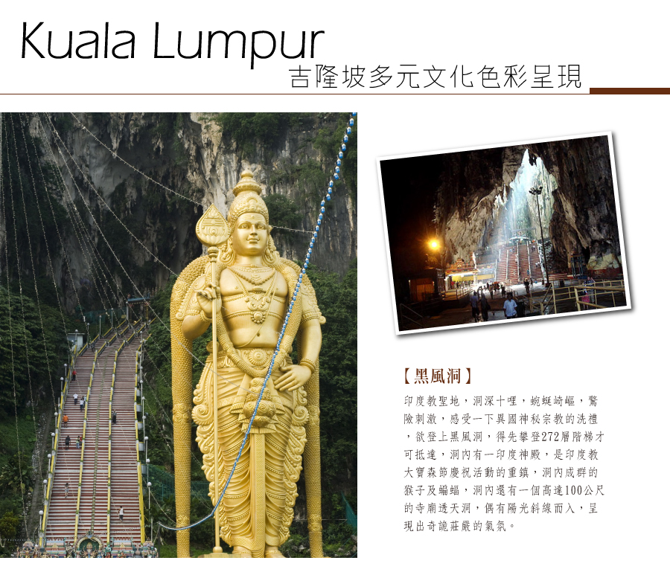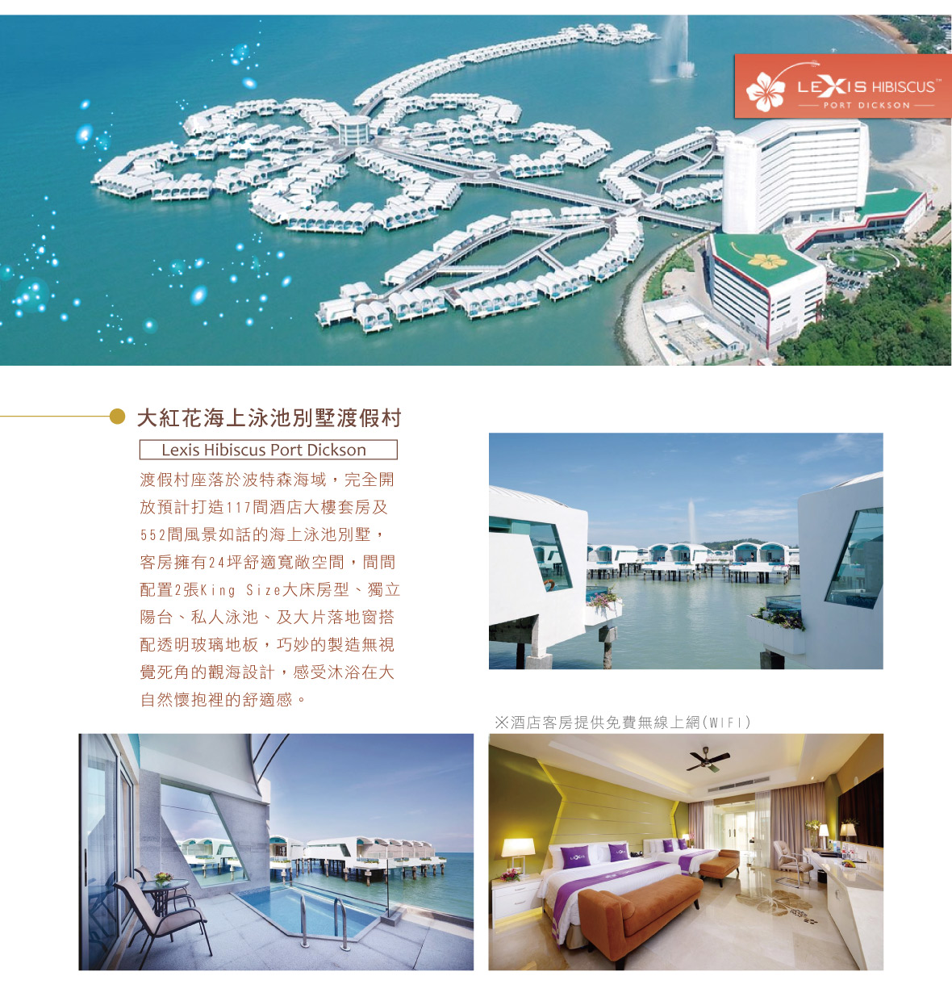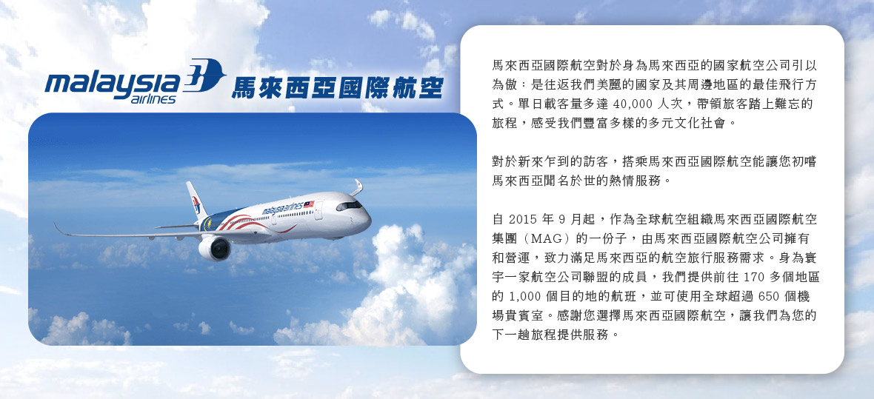
天數 | 出發日期-時間 | 抵達日期-時間 | 起飛-抵達城市 | 航空公司 | 航班編號
第1天 | 15:10 | 20:00 | TPE/KUL | 馬來西亞航空 | MH367
第6天 | 09:15 | 14:10 | KUL/TPE | 馬來西亞航空 | MH366

★ 第 1 天 臺北(桃園)/吉隆坡-飯店

【吉隆坡】
帶著輕鬆愉快的渡假心情，集合於機場由專人協辦出境手續後，搭乘客機飛往文化薈萃的馬來西亞首都－「吉隆坡」。 馬來西亞，擁有多元豐富文化，展現出多種魅力，經典傳統美食和購物天堂吸引許多城市旅遊家，抵達後即前往酒店入住。

住宿：INNSiDE by Meliá Kuala Lumpur Cheras 或Mercure Kuala Lumpur Trion 或ibis Kuala Lumpur City Centre 或Moxy Putrajaya或同等級旅館
早餐X：XXX | 中餐X：XXX | 晚餐O：機上簡餐

★ 第 2 天 吉隆坡→太子城（水上粉紅清真寺,千禧紀念碑)→馬六甲世界文化遺産巡禮〜(荷蘭红屋、聖地牙哥碉堡、大鐘模、基督堂、古城堡、聖保羅教堂→三輪車遊古城→海峡文化館

【水上粉紅清真寺Putra Mosque】
位於總理府和布城湖的右邊。廣場側面可見到水上清真寺的全貌。這座四分之三建於湖面上的水上清真寺是馬來西亞目前最大的清真寺之一，可以同時容納一萬兩千人在此做禮拜。清真寺那高高的宣禮塔内播放的古蘭經聲悠颺地縈繞在清真寺的上空十分悦耳。
遊客可進入參觀，但女性遊客需在入口處借取罩袍才能進入，開放時間至下午四點。(開放時間，得依現場公告為主)
如遇回教徒朝拜麥加時間或回教節日時，恕不開放觀光客入內參觀，但仍可在外觀拍照留念。

【千禧紀念碑】
是本市的華盛版頓特區的華盛頓紀念碑版本。被認爲是布城的國家歷史遺蹟，千禧紀念碑是一個金屬方尖塔，有六十八米高和位於在第二區的25公頃的公園上。用馬來西亞歷史上的重要時刻和事件，蝕刻在紀念碑上來裝飾它。

【三輪車遊古城】
徐徐微風中遊走穿梭於古意盎然的街道上，兩旁古色古香的建築物，彷彿回到時光隧道之中。
需支付三輪車伕小費每台車馬幣4-5元。

【古城門、聖地牙哥碉堡】
葡萄牙人於1511年所造城堡，後來荷蘭人攻陷這座城堡，將城堡毀掉，之後又重新修建。

【荷蘭鐘樓】
建於1890年期間，位於荷蘭紅屋的正前方。總吸引許多遊客在此觀賞或拍照留念。

【荷蘭紅屋】
於西元1641年至1660年間興建，以荷蘭磚瓦砌工及木工技藝建成的建築，正是當時的荷蘭總督及隨從的官邸，也是歷史遺留下來重要的遺跡。被認為是東方最古老的荷蘭建築。

住宿：ibis Melaka Hotel 或Grand Swiss-Belhotel Melaka 或RC HOTEL 馬六甲 River Cruise Hotel或同等級旅館
早餐O：酒店內享用 | 中餐O：馬來高腳屋七色飯+飲料RM35 | 晚餐O：娘惹風味餐+每人一個迷你咖哩麵包雞RM45

★ 第 3 天 馬六甲★馬來高腳屋體驗手作娘惹傳統美食 DIY~ROTI JALA十香濃咖喱雞十國民飲料拉茶→華人清真寺→A FAMOSA OUTLET (COACH 飛機専門店)→大紅花渡假村

【華人清真寺】
位於馬六甲州古魯蒙，建築風格融合了北京、上海和西安的中國傳統建築元素。這座清真寺於2014年落成，可容納約2000人聚禮，並以華語進行禮拜。穆哈馬迪亞華人清真寺位於霹靂州的打昔 (Tasek)，這座清真寺完全采用中國建築風格，包括飛檐屋頂和琉璃瓦屋瓦。清真寺對外開放，非穆斯林也可以參觀.

【手作娘惹傳統美食DIY】
娘惹美食與拉茶的黃金組合 DIY 體驗！看著那金黃色的米漿如藝術般在鍋中舞動，編織成一張張精緻細膩的黃金網紗，搭配靈魂伴侶香濃咖喱雞，最後感受「拉茶手」的魅力，挑戰將茶液高高拋起、優雅落下，在空中製造出綿密細緻的奶茶泡沫！準備好親手編織您的味蕾奇蹟了嗎？這不只是一場DIY體驗，更是一場穿越時空的南洋文化派對！

【Coach航空主題咖啡廳】
位於馬六甲A Famosa Outlets是一個著名的購物天堂，聚集了眾多國際品牌和本地精品。這裡提供豐富多樣的商品，從時尚服飾到家居用品，滿足不同顧客的需求。購物中心內環境優雅，設施齊全，並經常有優惠活動和折扣。無論是尋找時尚單品還是購買紀念品，A Famosa Outlets都是理想的購物去處，讓遊客盡享購物樂趣。Outlets其中亮點是Coach Airways，以其獨特的飛機主題和時尚的裝潢吸引了眾多遊客前來打卡。咖啡館內部設計模仿飛機客艙，不僅擁有舒適的座椅，還有逼真的飛機窗戶和機艙燈光，讓人仿佛置身於空中旅行中。此外，Coach Airways的外觀設計也極具吸引力，真實的飛機外殼成為絕佳的拍照背景，吸引了無數網美前來打卡留念。這裡還經常舉辦主題活動和特別節日慶祝，增添了更多趣味和活力。無論是與朋友逛街購物，或尋找獨特的拍照景點，馬六甲Coach Airways都是不可錯過的好地方。

【大紅花海上渡假村】
位於麻六甲峽最南端的長沙灣，是唯一擁有珊瑚礁的海灣，渡假村座落於波特森海域，從空中俯看就像是一朵馬來西亞國花～大紅花(朱槿花)，安排入住獨具特色的海上泳池VILLA，房間擁有24坪舒適寬敞空間，兩張KING size11的大床及全新衛浴設施，另外還有獨立陽台及蒸氣室和私人泳池，寧靜舒適的環境更是享譽全馬。

住宿：Lexis Hibiscus Port Dickson或同等級旅館
早餐O：酒店內享用 | 中餐X：方便逛街敬請自理 | 晚餐O：海鮮風味餐RM35

★ 第 4 天 大紅花→乳膠睡眠體驗館→吉隆坡市區觀光(獨立廣場、高等法院、蘇丹皇宮）→雙子星花園廣場(外觀)→馬來西亞新地標 TRX106交易塔(外觀)+吉隆城最大最著華商場 TheExchange 106+全馬來西亞最大空中花園

【乳膠睡眠體驗館】
世界最主要的橡樹產地在東南亞，尤其以馬來西亞與越南、泰國最為大宗，品質則由馬來西亞獲得最高評價，素有橡膠王國稱號，橡樹汁液原物料提供許多現代化物品。安排前往乳膠專賣店，瞭解馬來西亞特產橡膠的生長過程及乳膠製造概況；乳膠的最大優點，就是抗菌抗塵蟎，而一張正常保養使用高密度天然乳膠產品使用壽命長達10年之久。運用在床墊、頭枕上已經非常普遍，也是饋贈親友的好禮物。

【獨立廣場Dataran Merdeka】
位於吉隆坡車水馬龍的拉者路，是馬來西亞宣佈獨立、脫離殖民地統治的儀式舉行地，於1957年8月31日00：01，英國國旗在這裡降下，取而代之的是馬來西亞國旗就在此地冉冉上升，具有神聖的特殊歷史意義。是馬來西亞歷史上最重要的里程碑。

【高等法院】
是吉隆坡的標誌性建築，也是馬來西亞高等法院所在地。 1897年建成，曾經是殖民者的總部。設計師們把大樓設計成印度和阿拉伯風格的混合體，樓的中央有一個很高的鐘樓，鐘樓的造型類似英國的“大本鐘”，被稱為馬來西亞大本鐘，鐘樓的頂部加上了一個金色的半球形圓頂。鐘樓兩側，各有一個塔樓，頂部也都有金色圓頂。

【蘇丹皇宮】
這是國家元首蘇丹的宮邸，因為是元首宮邸，僅能在外面拍照留念。

【雙子星花園廣場】
88層樓高的雙子星塔是世界最高的雙棟大樓，也是世界第五高的大樓，樓高452米，是馬來西亞最著名的地標，也是來到吉隆坡必定要造訪的景點之一，兩座獨特的菱形高塔，造型美觀優雅。為好萊塢電影《將計就計》拍攝地點；因直屬馬國政府的油塔所以無法入內參觀，廣場內有超大型購物中心和百貨公司。
TRX 106 交易塔 (The Exchange 106)：這座摩天大樓擁有極簡且現代的玻璃帷幕設計，頂部設有高 12 層 (48米) 的發光塔冠，夜間效果非常震撼。
The Exchange TRX 商場：奢華體驗~被譽為馬來西亞最豪華的購物中心，進駐許多國際品牌（如 Chanel、Gentle Monster、西武百貨等），結合了精品與潮牌。
全馬來西亞最大空中花園 (TRX City Park)：位於商場頂樓，佔地 10 英畝，是都市中的綠洲。

住宿：INNSiDE by Meliá Kuala Lumpur Cheras 或Mercure Kuala Lumpur Trion 或ibis Kuala Lumpur City Centre 或Moxy Putrajaya或同等級旅館
早餐O：酒店內享用 | 中餐O：咖哩魚頭風味餐RM35 | 晚餐O：南洋一號RM35

★ 第 5 天 土產→黑風洞+彩虹階梯→老城區散策【中央藝術坊+熱門打卡熱點〜鬼仔巷壁畫街→巧克力專賣店→巴比倫物廣場→亞羅街美食夜市

【土產巡禮】
自由選購：如豆蔻膏、花生糖及名聞中外之肉骨茶、東革阿里等土產回國饋贈親友。

【可可巧克力】
利用馬來西亞特產水果做為內餡，口味非常獨特相當具有當地南洋風味。

【鬼仔巷】
位處於巷弄，是當時許多華人居住的地方。鬼仔巷的百年建築，是茨廠街附近珍貴的歷史遺跡。鬼仔巷的建築應時代發展幾度重修，多為融合了英殖民和現代風格的老建築，其中在巷弄內四間相連的雙層建築，還保留了中國南方傳統粵式建築的風貌。如今建築物被重新粉刷，也盡可能保留當時建築物原本的顏色，又顯得煥然一新。除了可以拍照打卡，也成為了美麗的巷弄街景。附近還有”百年郵局、關帝廟、印度廟等打卡景點.

【巴比倫購物城】
Pavillion購物城，擁有450間商店，東南亞及歐美等一流品牌皆齊聚在此購物城內。一樓的美食廣場，有來自世界各國的高檔餐廳、簡餐速食，甚至還有一個攤位就叫「士林」，販賣的當然是台灣夜市小吃，包括炸雞排、甜不辣，另有本地的雞肉乾特產店，以及日式連鎖餐廳、美式咖啡店、中國餐館、娘惹餐等，選擇多樣，讓您自由享受購物樂趣。

【亞羅街夜市JalanAlor】
是馬來西亞著名的夜市一條街，一到傍晚，整條人行道上瀰漫著咖哩及烤肉味。馬來西亞的美食基本上是綜合華人、馬來、印度三種飲食文化的融合，各式碳烤海鮮、南國風情的水果攤、酸柑汁、沙嗲等等，更不容錯過黃亞華小吃店燒雞翅。

【黑風洞】
印度教聖地，洞深十哩蜿蜒崎嶇，驚險刺激，感受一下異國神秘宗教的洗禮，欲登上黑風洞，得先攀登272層階梯才可抵達，洞內有一印度神殿，是印度教大寶森節慶祝活動的重鎮，洞內還有一個高達100公尺的寺廟透天洞，偶有陽光斜線而入，呈現出奇詭莊嚴的氣氛。

住宿：INNSiDE by Meliá Kuala Lumpur Cheras 或Mercure Kuala Lumpur Trion 或ibis Kuala Lumpur City Centre 或Moxy Putrajaya或同等級旅館
早餐O：酒店內享用 | 中餐O：SAMBA巴西窯烤自助餐+飲料一杯 | 晚餐X：方便逛街,敬請自理

★ 第 6 天 酒店→吉隆坡國際機場/臺北（桃園）

整理行囊,前往機場搭機返家，互道珍重，願此次馬新渡假之旅，讓您留下美好的回憶。

住宿：
早餐O：酒店餐盒 | 中餐O：機上簡餐 | 晚餐X：XXX

【本行程之各項內容及價格因季節、氣候等其他因素而有所變動，請依出發前說明會資料為主，不另行通知】

